* "في هذا اليوم اللي يحتفل فيه الكون بميلادك، قررت نكتبلك هدية من نوع خاص، نحكي فيها على قصتنا، على بدايتنا، على التفاصيل اللي جمعتنا وبدلت حياتي..."

9ديسمبر 2024

اجمل يوم واجمل صدفة صرات معايا 💙

كان نهار عادي...، كنت خارجة من الإنتيرو، مقلقة، حاسة الدنيا ضاغطة، مخدمتش كيف ما كنت نتمنا...

وبينما كنت نخمّم ونقول "نهار ويروح"، لقيت صحباتي يستناو، ومعاهم كان هو(شخص لي متوقعتش تصرا معانا هك)

لكن كي شفتو، حسّيت بحاجة غريبة... حاجة دفات قلبي وقالتلي "راك تعرفيه من قبل".

ضحكتو، نظراتو، الهدوء اللي فيه... حاجة فيه شدّتني بلا ما نفهم علاش.

هدا المكان:

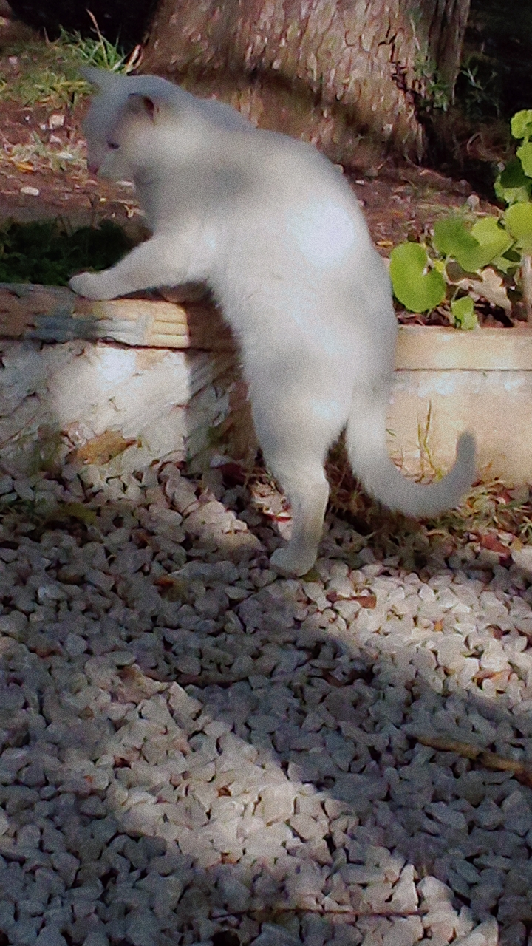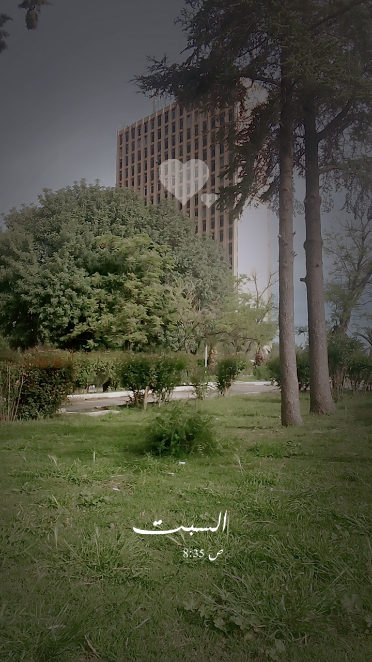

في الغدوة، بعتلي في الفيسبوك، كلمة ورا كلمة، ضحكة ورا ضحكة، وبدينا نحكو كأصدقاء.

ويا سبحان الله... من أول أسبوع، بدات نحس براسي نستناه، نخمم فيه، نحكي عليه...

ومن صداقة بسيطة، تولّد حب نقي، هادئ، يشبه بداية الربيع بعد شتاء طويل

مقتطف من رسائلنا :

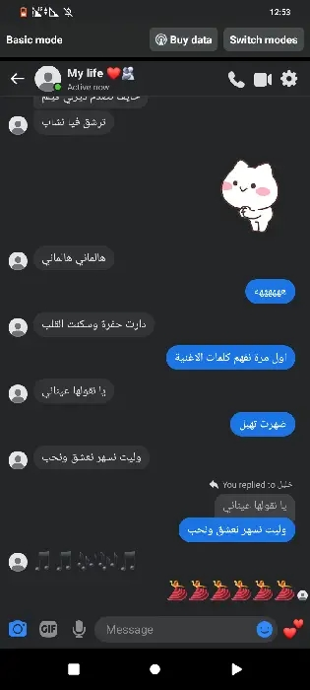

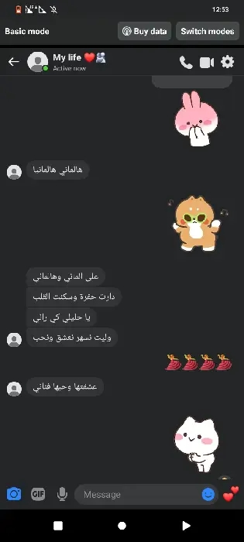

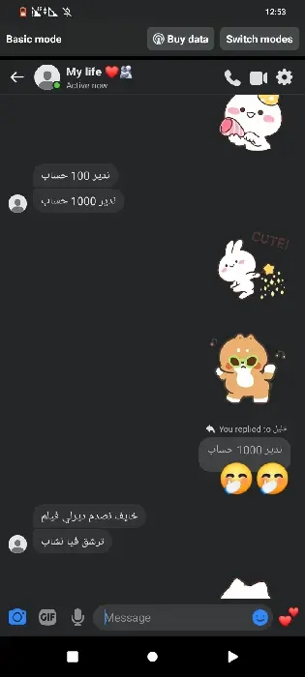

دورك نحكي على ذكريات لي فوتناها مع بعض :

اول لقاء لينا كان قدام لفاك 💙 كنت خايفة وفرحانة في نفس الوقت مشاعري مخلطة بصح فرحت فرحت مين شتو بزااااف

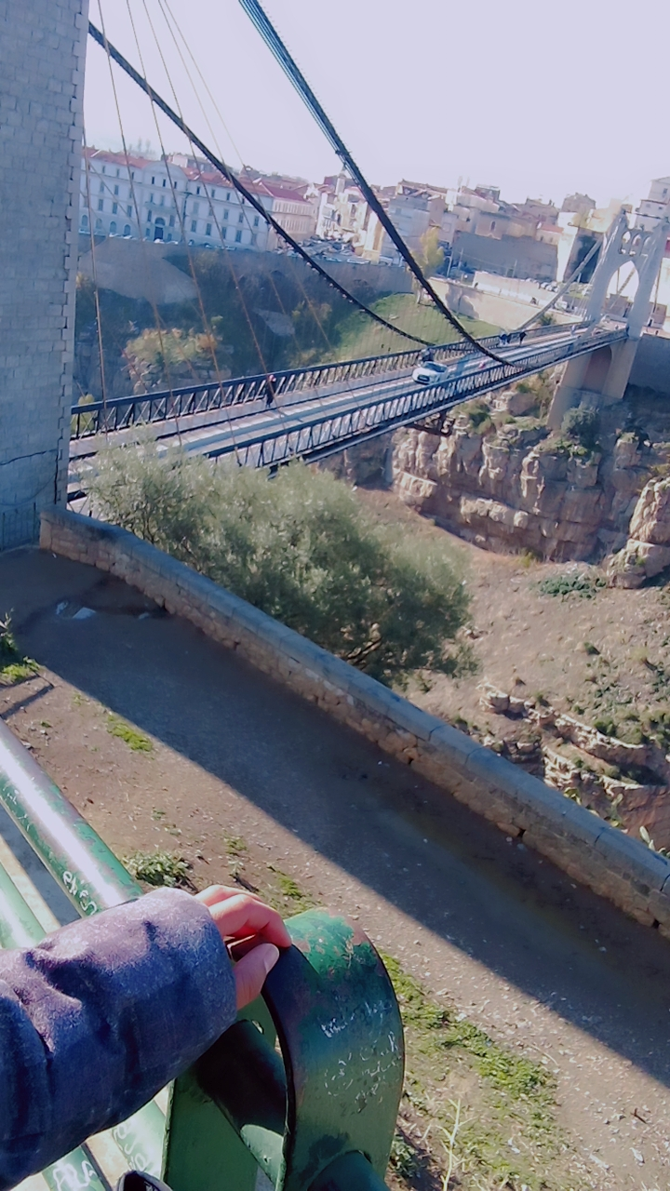ومرة تانية تلقينا في لبلاد في هدي الحديقة :

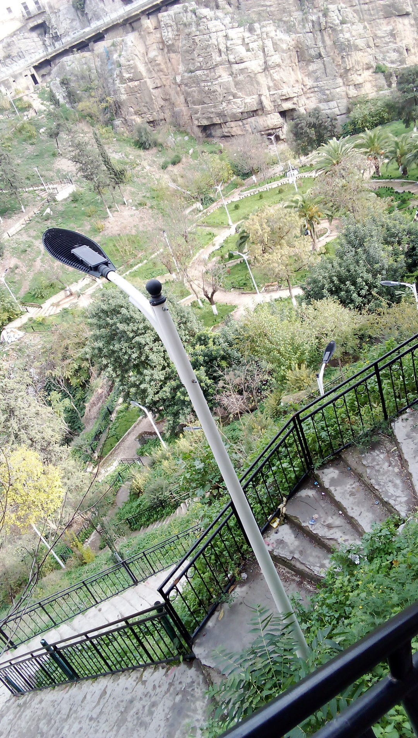

وتاني تلقينا هنا قدام لفاك🌿🍀🍀🌿🌿ههههههههه

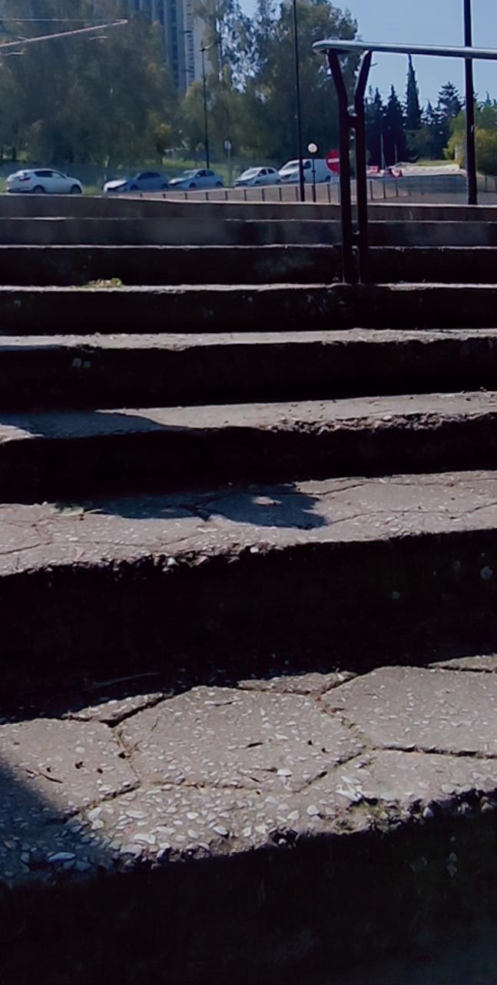

وفي لبلاد شحال من مرة وشحال من يوم في لبرد وسخانة فوتنا اجمل يمات مع بعض ضحكنا مع بعض وبكينا مع بعض

مرة رحنا لبلاد وقعدنا قدام سطاد هههههه ضحكت من قلبي هداك نهار ومام كنت زعفانة كي حيرجع للخدمة .

كل ميرجع للخدمة نحس قلبي وزير ونبغي نبكي بيسك ولفتو وولفت نشوفو ولفتو في حياتي أجمل حب ليا 💙💙

دورك نحط هدايا🤭

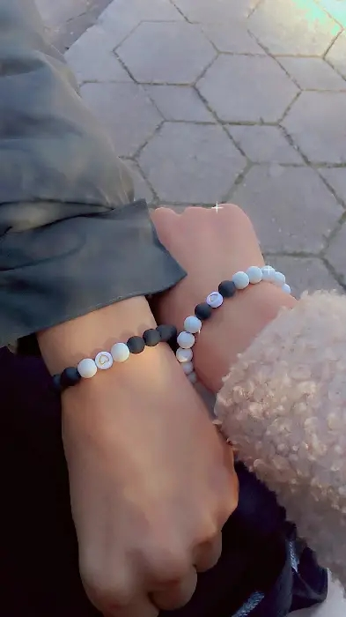هدا براصلي انا جبتهولو

ودورك هدايا تاعو 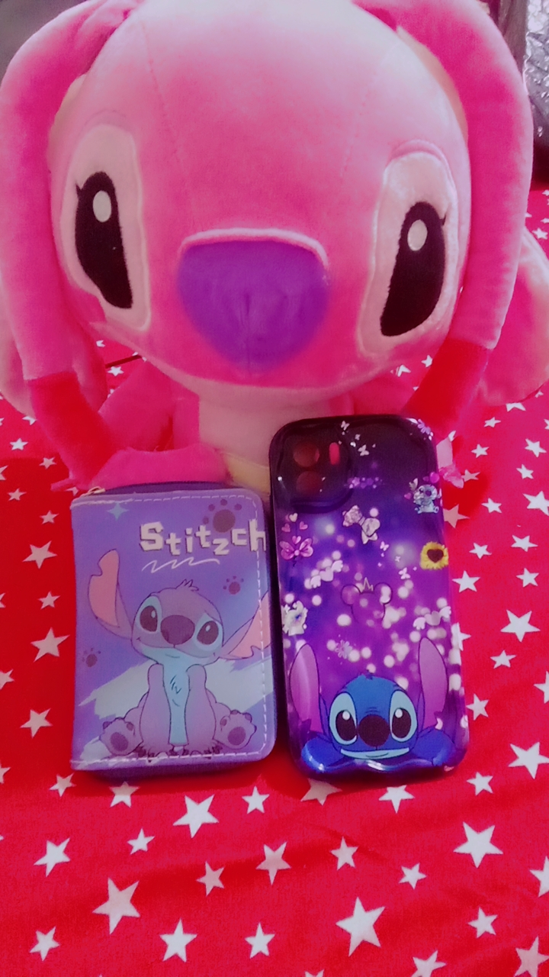

فرحت فرحت بهدم لهدايا لدرجة كبيرة كبيرة بزااااااف

خليل مش بالنسبة ليا حبيب برك هو كان ومزال اخ وصديق وحتى اب ديما نلقاه واقف معايا في كل موقف في كل شئ. كل منلسق في حاجة يعاوني سواء ماديا او معنويا ديما كان سند بالنسبة ليا

بيسك لقيت فيك موصفات الرجل المثالي صح ( تربيتك لي مكاش كيفها وكيفاه تتعامل مع داركم وخاوتك خلاتني نزيد نتأكد بلي صح عرفت نخير وبلي تستاهل حبي ليك وثيقتي ليك ) وراجل صح ونشوفك كيفاه رغم لخدمة صعيبة وتعبك وكلش بصح متبينش وتحب ديما تبين بلي راك فرحان وبلي راك قدها

ونتا صح راك قدها وتفكر ديما وحطها في بالك بلي راني ديما معاك ومحال نخليك راك غالي عليا بزاف بزااااااااااااف

ونتمنالك تبقى ديمة بصحة جيدة وربي يحققلك وش في قلبك كامل وربي يجمعنا في لحلال ونكونو مع بعض في بيت واحد ونوقفو مع بعض ونعيشو جميع الضروف مع بعض

نحبك بزاف بزاف كل حرف كتبتو وكل كلمة ني كتبتها بيدي وبقلبي ونعنيها 100%

راك حياتي انت وروحي ( روحي نقصد غزل هههههه)

ودورك حبيت نقولك يا قلبي عيد ميلاد سعيد وعقبال ل100سنة ان شاء الله وحنا مع بعض ونتا تاعي .

وربي يطول في عمرك ويحفظك ليا يا قلبي و عمري وعشقي نحبك بزاف والله قد منقولك نحبك وقد منكتب مش حنقدر نعبرلك على حبي ليك نتمنى تعجبك هديتي المتواضعة

وان شاء الله في المستقبل نديرلك حفلة جميلة متلك يا قمري وحياتي وعشقي انت

|  |
| --- |
| ❤🤍  🎂🦋عيد ميلاد سعيد يا حبيبي 🎂🦋 (26جويلية 2003)  اللَّـهُمَ اجعلها سنة خيرًا له وبِــداية أجمل لأقداره وحقق له كل ما يتمناهُ قلبه ... 🧸🤍سندي ورفيق دربي...  " دمت لي شيئا جميلًا لا ينتهي ولا يغيب🦋💜"  ‏اللهم إنّي أستودعه عاماً مضى من عمره وعاماً قادم ..  يــوم ميــلادًه حـكًــايةً مخًتصــرة لجمــال هًـذا الشهـــر 🧸🎂🍫🍬  بداية سنة جديدة في حياتك°°°  اللهم بدل اقداره الى اجملها فانت القادر 🤲🏻🦋💜  اليوم أجمل كلمات تهنئة عيد ميلاد سعيد حبيبي  اتمنى لك عيد ميلاد سعيد و عمر مديد يارب 🧸🤲🏻عيد ميلاد حبيبي الغالي 🎁🎈🎆🎉  ❤ ❤️ #kh💙I |

بيولوجيا وعسكري 💋💙🎊🎉

